HỌC SINH KHỐI 3 HÀO HỨNG VỚI CUỘC THI “CUỐN SÁCH EM YÊU”
CHÀO MỪNG NGÀY NHÀ GIÁO VIỆT NAM 20-11

Nằm trong chuỗi các hoạt động thi đua chào mừng Ngày Nhà giáo Việt Nam 20-11, cuộc thi “Cuốn sách em yêu” là một hoạt động sáng tạo thu hút sự tham gia của các em học sinh khối lớp 3 trường Tiểu học Đô Thị Việt Hưng. Bên cạnh các cuộc thi làm bưu thiếp gửi tặng các thầy cô giáo miền Trung, thi viết về những kỉ niệm sâu sắc về thầy cô và mái trường mến yêu, cuộc thi “Cuốn sách em yêu” giới thiệu sách thông qua hình thức video hội tụ những yếu tố cần thiết: kỹ năng thuyết trình của học sinh, ứng dụng công nghệ thông tin, thông điệp gửi tới bạn đọc qua nội dung cuốn sách và lan toả tình yêu sách tới tất cả bạn đọc. Những yếu tố ấy đã được thể hiện rất sáng tạo, hấp dẫn qua 07 video dự thi của 07 lớp khối 3 trường Tiểu học Đô Thị Việt Hưng.
Với thể lệ cuộc thi mỗi lớp nộp 01 video giới thiệu sách hoặc điểm sách cùng nội dung bài dự thi về cuốn sách 01 hoặc 01 nhóm học sinh đã đọc và yêu thích, các bạn nhỏ khối 3 rất hào hứng được thể hiện kĩ năng thuyết trình cũng như mong muốn truyền tải đến bạn đọc những cuốn sách hay và ý nghĩa mà mình đã được đọc.
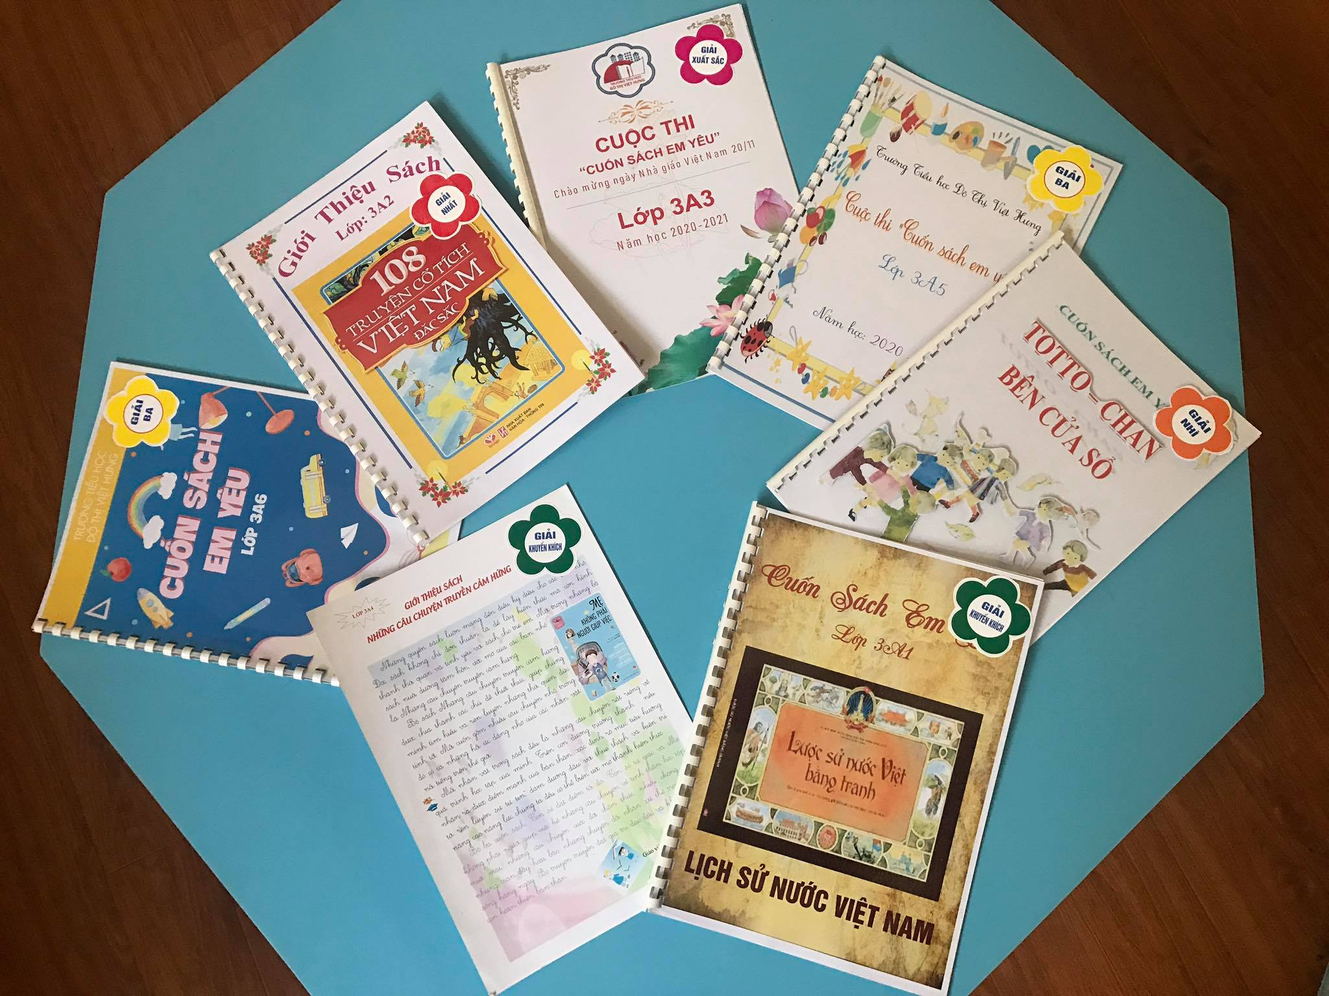
Thời gian cho các lớp chuẩn bị tuy không nhiều nhưng bạn nào cũng tích cực, hăng hái luyện tập, ghi hình dưới sự hướng dẫn của cô giáo chủ nhiệm bên cạnh sự đồng hành của bố mẹ. Giữa rất nhiều những cuốn sách hay, hấp hẫn trong tủ sách góc lớp hoặc trong tủ sách ở nhà của mình, các bạn nhỏ đã lựa chọn cuốn sách hoặc bộ sách mình yêu thích nhất giới thiệu tới bạn đọc.
Bạn Chi Mai lớp 3A3 hào hứng chia sẻ: “Con được bố cho đi phố sách Đinh Lễ chọn được 05 cuốn sách thật hay, rồi ra Lăng Bác viếng Bác cùng các bạn, ý nghĩa lắm cô ạ!” Bố mẹ luôn là người bạn đồng hành, động viên các con tự tin và cố gắng hoàn thành tốt bài dự thi. Dù kết quả như thế nào thì các con cũng đã có cơ hội học hỏi, thử sức ở một hoạt động mới. Chắc chắn rằng, rất nhiều bạn nhỏ đã khẳng định được năng lực, sở trường và lòng say mê sách của mình qua cuộc thi “Cuốn sách em yêu”.

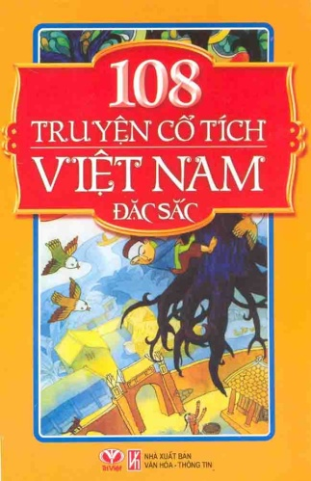
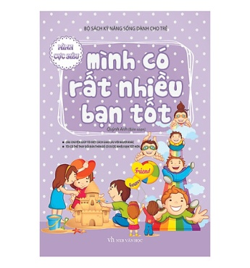
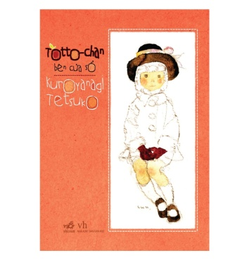
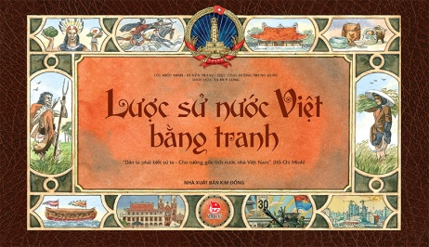
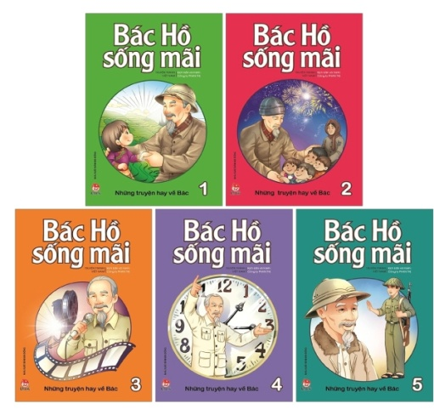
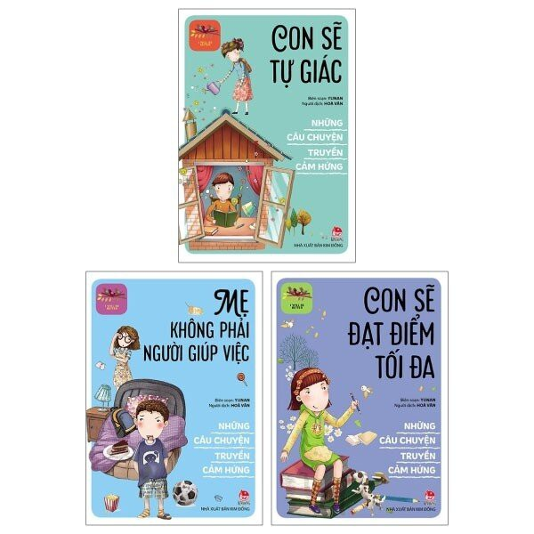
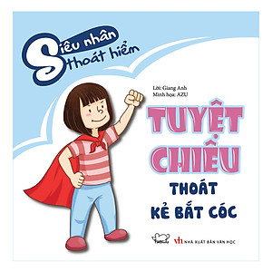

Các cuốn sách được các lớp giới thiệu trong cuộc thi “Cuốn sách em yêu”

Kết quả chung cuộc:
- Giải Xuất sắc: Lớp 3A3 – Bộ sách “Bác Hồ sống mãi”
- Giải Nhất: Lớp 3A2 – Cuốn sách “108 truyện cổ tích Việt Nam đặc sắc”
- Giải Nhì: Lớp 3A7 – Cuốn sách “Tot-to-chan bên cửa sổ”
- Giải Ba: Lớp 3A5 – Cuốn sách “Tuyệt chiêu thoát kẻ bắt cóc” và lớp 3A6 – Cuốn sách “Mình có rất nhiều bạn tốt”
- Giải Khuyến khích: Lớp 3A1 – Cuốn sách “Lịch sử nước Việt bằng tranh” và lớp 3A4 – Bộ sách “Những câu chuyện truyền cảm hứng”.
Cuộc thi “Cuốn sách em yêu” đã khép lại và cô trò khối lớp 3 đã được trải nghiệm một hoạt động sáng tạo, ý nghĩa và bổ ích. Các bạn học sinh toàn trường rất háo hức đón xem những cuốn sách được giới thiệu trong các video dự thi của các lớp. Hi vọng rằng những cuốn sách hay, giá trị sẽ được các em tìm đọc và cùng lan toả những thông điệp ý nghĩa, tình yêu dành cho sách đến tất cả những người xung quanh nhé!
Mời quý thầy cô, các em học sinh và bạn đọc cùng thưởng thức 07 bài dự thi:
Tác giả: Hoàng Thị Hiền - NVTV

